GODALA_________________________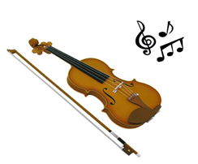
- Skupino godal sestavljajo instrumenti: ( napiši od najmanjšega do največjega)
_______________________
_______________________
_______________________
_______________________

2. Kateri godali imate še kovinski podaljšek ali nogo? ___________________ in ________________
Katero godalo zveni najvišje? __________________

3.Družina godal je dobila svoje ime po načinu igranja z __________________ s katerim izvajalec vleče ali gode po _____________. Pri nekaterih skladbah pa lahko glasbeniki igrajo tudi brez loka. Temu načinu igranja rečemo _______________.Vsa godala imajo ____ strune, nekateri kontrabasi pa 5 strun.
4.. Kako imenujemo zasedbo na sliki?
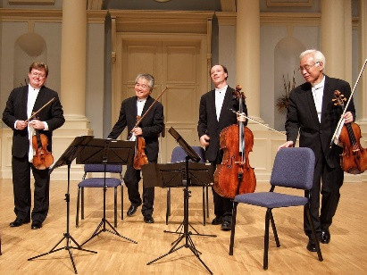 _________________________________.
Kateri instrumenti jo sestavljajo? _____________________________
_____________________________
_____________________________
_____________________________

Katero godalo manjka? ____________________________.

